1. 사전 가이드(1&2번)
앱을 설치하자마자 무분별하게 권한을 요구하는 기존 대신 사전 가이드를 통해 위치 정보가 왜 필요한지(예: 여행 지출 자동 매핑), 어디에 쓰이는지, 목적 달성 후 파기 시점 및 방식에 대해 먼저 상세히 설명
- 장점: 사용자의 심리적 거부감을 줄여 권한 허용률을 높이고 신뢰를 형성
- 단점: 초기 진입 단계가 늘어나 일부 유저의 이탈이 발생할 수 있으나, 정당한 권한 확보를 위해 필수적
사례: 구글의 위치 추적 은폐 사건 (2022년):
- 구글은 사용자가 '위치 히스토리'라는 기능을 비활성화한 뒤에도 위치 정보를 계속 추적했 하는 것처럼 안내했습니다. 하지만 실제로는 '웹 및 앱 활동'이라는 별도의 설정에서 위치를 계속 수집하고 있었습니다.
- 결과: "사용자를 기만했다"는 이유로 미국에서 약 5,200억 원의 합의금을 지불했습니다.

2. 여행 모드와 선택적 GPS 허용 (4번)
24시간 상시 추적은 배터리 소모와 사생활 침해의 원인, 상단 알림창의 비행기 모양 세이프티 스위치를 통해 사용자가 여행 모드를 켰을 때만 위치를 수집
- 장점: 사용자가 직접 기록의 시작과 끝을 결정함으로써 프라이버시 주권을 체감하고, 스마트폰 배터리 효율을 극대화
- 단점: 사용자가 직접 버튼을 눌러야 하므로, 기록 시작을 잊을 경우 데이터가 누락될 수 있음
- 사례:폴라스텝스(여행 모드의 원조), Strava (운동/액티비티 앱)
폴라스탭스(좌) , Strava(우)
- 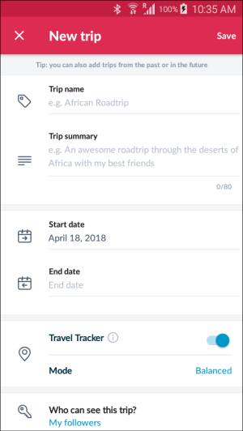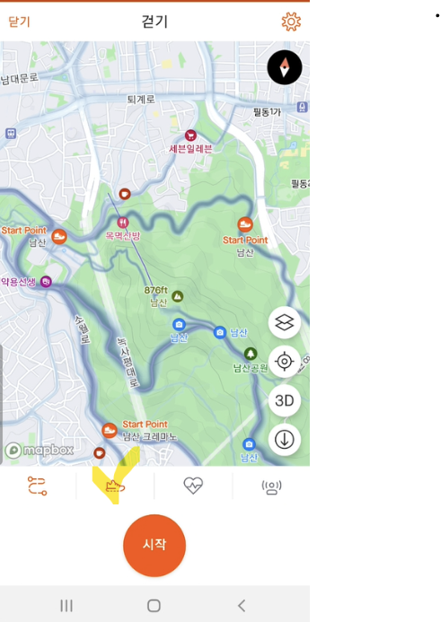

3. 목적 달성 후 파기 및 통계화 (3번)
여행이 끝나고 가계부 작성이 완료되면, 개인을 식별할 수 있는 상세 GPS 경로는 위치정보법 제23조에 의거하여 즉시 파기
- 방식: 여행 종료 버튼 클릭 시 → "회원님의 상세 경로는 30일 뒤 삭제됩니다. 계속해서 통계 데이터로 관리하시겠습니까?"라는 팝업 공시 및 최종 동의 진행.
- (1) 사용자가 동의 시:
- 처리: 상세 GPS 경로와 결제 내역을 30일 동안 서버에 온전하게 보관
- 가치: 보관 기간 내에 고해상도 여행 지도 복기, 체류 시간 분석 등 고도화된 개인 맞춤형 서비스를 제공받을 수 있음
- (2) 사용자가 미동의 시:
- 처리: 개인 식별이 가능한 동선은 30일 뒤(또는 즉시) 서버에서 삭제.
- 자산화: 다만, 해당 데이터에서 개인 정보를 제거하고 **"특정 지역의 시간대별 평균 지출액"**과 같은 비식별 익명 통계로 변환하여 보관
- 장점: 서버 해킹 시에도 유출될 상세 정보가 없어 법적 리스크를 원천 차단하며, 기업 입장에서는 가치 있는 시장 분석 데이터를 자산화할 수 있습니다.
- 단점: 상세 데이터를 삭제한 후에는 나중에 더 정밀한 과거 동선 분석이 불필요해질 때 재복구가 불가능합니다.
- 관련 사례: 구글과 애플의 정책
구글(Google): 사용자가 설정한 기간(예: 3개월, 18개월)이 지나면 위치 기록을 자동으로 삭제하는 기능을 기본으로 제공
- 애플(Apple): 위치 데이터를 서버로 보낼 때 무작위 식별자를 부여하고, 일정 기간 후 이를 폐기하여 특정 유저의 동선을 장기간 추적하지 못하게 설계합니다.

2_1. 어필리에이트 마케팅
유저가 여행 중 특정 지출을 기록하거나 결제 알림이 발생했을 때, 그 상황에 가장 필요한 상품(eSIM, 보험, 투어 티켓 등)을 연결하고 판매액의 일부를 수수료로 받는 모델
2. 장점
- 높은 전환율: 광고를 '보는' 단계가 아니라, 실제 상품이 필요한 순간에 노출되므로 일반 배너 광고보다 구매로 이어질 확률이 압도적으로 높음
- 로우 리스크 : 마케팅 비용을 먼저 쓰는 것이 아니라, 판매가 일어날 때만 수익이 발생하는 구조라 재무적으로 매우 안전함
3. 단점
- 구매 의존성: 유저가 앱 내 링크를 통해 실제로 결제까지 완료해야만 수익이 발생하므로, 단순 노출 수익보다는 불확실성이 있음
4. 사례 및 트립랫 적용
- 사례: 무신사 큐레이터(론칭 1년 반 만에 거래액 1,200억 돌파). 코디라는 맥락에 상품을 매칭해 성공한 케이스
- 트립랫 적용: 트립닷컴 제휴 프로그램을 통해 호텔,항공권 예약 시 확정 수수료(항공권 1%,호텔 5.5%)

2_2.타겟팅 푸시 광고 (eCPM)
- 유저의 현재 위치와 소비 패턴 데이터를 활용해, 관련성 높은 브랜드의 광고를 스마트폰 상단 알림(Push) 형태로 전달하여 노출 및 클릭 수익을 창출하는 모델
2. 장점
- 안정적인 현금 흐름: 결제가 일어나지 않아도 '노출' 자체로 수익(eCPM)을 얻을 수 있어 서비스 유지비를 충당하기에 유리
- 높은 주목도: 앱 하단에 작게 붙는 배너와 달리, 휴대폰 알림창에 직접 노출되어 유저의 시선을 확실히 끌 수 있음
3. 단점
- 피로도 리스크: 너무 잦은 광고 푸시는 유저에게 불쾌감을 주어 앱 삭제나 알림 차단으로 이어질 위험이 큼. (정교한 타겟팅으로 보완 필수)
4. 사례 및 트립랫 적용
- 사례: 토스 행운퀴즈나 혜택 알림. 유저의 금융 활동 맥락에 맞춰 푸시를 보내 높은 광고 단가를 유지
- 트립랫 적용: 업계 표준 eCPM(1,000회 노출당 수익) $4.10~$9.00을 적용, 여행지 진입 시 주변 맛집/쇼핑몰 할인 쿠폰을 네이티브 푸시 형태로 전달하여 광고 수익을 극대화

사례 및 출처들

위치정보법이란
이 법은 위치정보의 유출ㆍ오용 및 남용으로부터 사생활의 비밀 등을 보호하고 위치정보의 안전한 이용환경을 조성하여 위치정보의 이용을 활성화함으로써 국민생활의 향상과 공공복리의 증진에 이바지함을 목적으로 한다
제23조(개인위치정보의 파기 등) ① 위치정보사업자등은 개인위치정보의 수집, 이용 또는 제공목적을 달성한 때에는 제16조제2항에 따라 기록ㆍ보존하여야 하는 위치정보 수집ㆍ이용ㆍ제공사실 확인자료 외의 개인위치정보는 즉시 파기하여야 한다. 다만, 다른 법률에 따라 보유하여야 하거나 대통령령으로 정하는 정당한 사유가 있는 경우 개인위치정보를 보유할 수 있다.
제24조(개인위치정보주체의 권리 등) ①개인위치정보주체는 위치정보사업자등에 대하여 언제든지 제18조제1항 및 제19조제1항ㆍ제2항ㆍ제4항에 따른 동의의 전부 또는 일부를 철회할 수 있다

(찾기쉬운 생활법령)
https://easylaw.go.kr/CSP/CnpClsMain.laf?popMenu=ov&csmSeq=1702&ccfNo=2&cciNo=1&cnpClsNo=1
구글의 위치 추적 은폐 사건 (2022년):
- 사례: 구글은 사용자가 '위치 히스토리'라는 기능을 비활성화한 뒤에도 위치 정보를 계속 추적했 하는 것처럼 안내했습니다. 하지만 실제로는 '웹 및 앱 활동'이라는 별도의 설정에서 위치를 계속 수집하고 있었습니다.
- 결과: "사용자를 기만했다"는 이유로 미국에서 약 5,200억 원의 합의금을 지불했습니다.
(구글 사례)
https://science.ytn.co.kr/program/view.php?mcd=0082&key=202211151111018090

(2)GPS 권한 문제
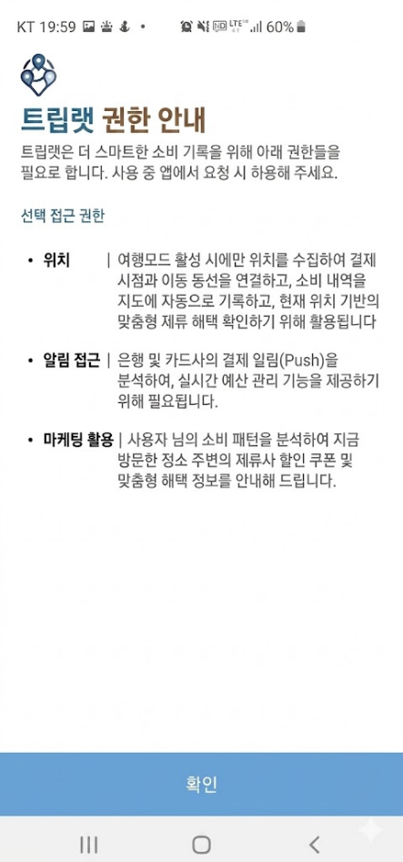

2. 여행 모드와 선택적 GPS 허용 (4번)
폴라스텝스 (Polarsteps) - 여행 모드의 원조
트립랫의 가장 강력한 경쟁사 중 하나인데, 이 앱이 바로 '여정(Trip) 시작/종료' 개념을 씁니다.
- 방식: 사용자가 여행을 떠날 때 Travel Tracker' 버튼을 누르면 그때부터 GPS 추적이 활성화됩니다.
- 폴라스탭스(좌) , Strava(우)

2. 운동/액티비티 앱 (Strava, Nike Run Club)
- 방식: 24시간 내내 위치를 기록하는 게 아니라, 사용자가 [운동 시작] 버튼을 누르는 순간부터 [종료]를 누를 때까지만 GPS를 고정적으로 사용
- 트립랫 적용: "저희는 운동 앱이 경로를 기록하듯, '소비 경로'를 기록하기 위해 여행 기간에만 GPS를 활성화하는 '활동 기반 수집 모델'을 채택

3. 목적 달성 후 파기 및 통계화 (3번)
관련 사례: 구글과 애플의 정책
- 구글(Google): 사용자가 설정한 기간(예: 3개월, 18개월)이 지나면 위치 기록을 자동으로 삭제하는 기능을 기본으로 제공
https://support.google.com/maps/answer/6258979?hl=ko&co=GENIE.Platform%3DAndroid
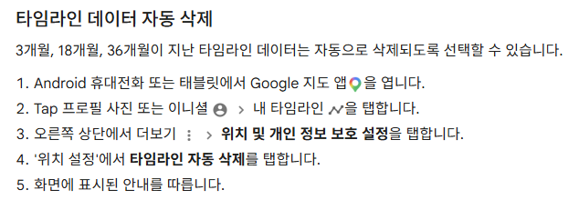
- 애플(Apple): 위치 데이터를 서버로 보낼 때 무작위 식별자를 부여하고, 일정 기간 후 이를 폐기하여 특정 유저의 동선을 장기간 추적하지 못하게 설계합니다.
위치
지도 기능 대부분이 최적의 성능을 발휘하려면 위치 정보 사용이 필수적입니다. 위치 정보는 사용자의 신원을 노출할 수 있으므로, 정확한 위치는 24시간 이내에 다소 부정확한 위치로 변환됩니다. 내비게이션 용도로 지도를 사용할 경우, 경로 시작 지점부터 정확한 위치가 다소 부정확한 지역으로 변환됩니다.
https://www.apple.com/legal/privacy/data/en/apple-maps/

어필리에이트 마케팅
트립닷컴 제휴 프로그램 수수료
https://linkmydeals.com/affiliate-programs/info/trip.com
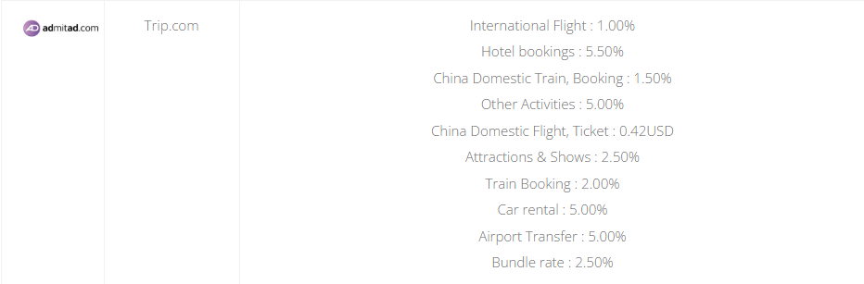

무신사, 어필리에이트 프로그램 ‘무신사 큐레이터’ 4400명 활동…“론칭 1년 반 만에 누적 거래액 1200억 원 돌파”
https://newsroom.musinsa.com/newsroom-menu/2025-1226(무신사 관련 기사)

trip.com esim가격 사이트(하단 사진 출처)
https://kr.trip.com/guide/phone/esim+%EC%9C%A0%EC%8B%AC.html

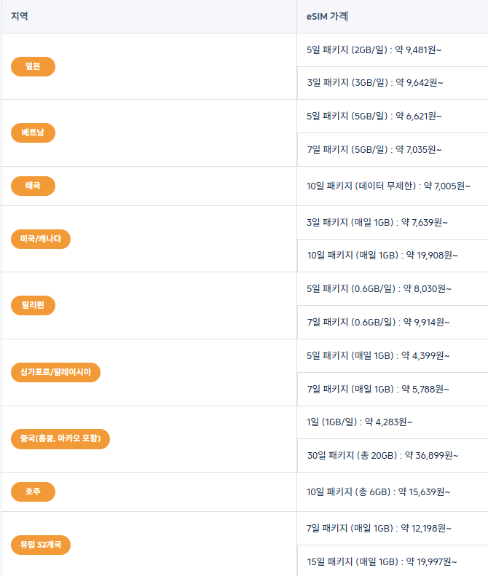
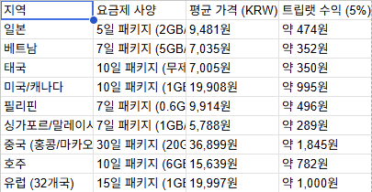

Tourmoz 여행자 보험 사이트 (하단 사진 출처)
https://www.tourmoz.com/v2/ins

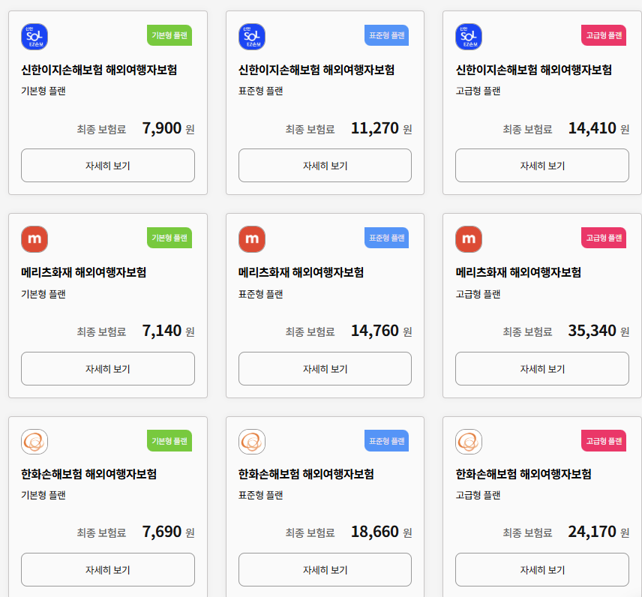

광고 기반 푸시알림
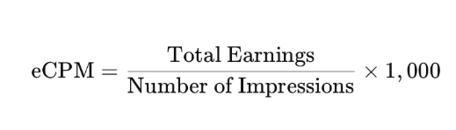
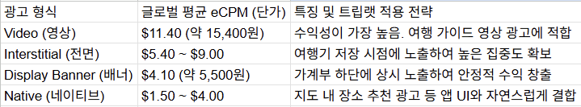
1,000회당 5,000원 but 사용자가 여행 중에 가계부를 켜서 지출을 확인할 때마다 광고가 노출
Ecpm 정의
https://www.businessofapps.com/ads/research/mobile-app-advertising-cpm-rates/
eCPM의 정의
- 용어: effective Cost Per Mille (유효 1,000회 노출당 비용)
- 의미: 광고가 1,000번 노출되었을 때 매체가 벌어들일 수 있는 예상 수익
푸시 알림 광고는 어디에 해당하는가
1. 네이티브 광고 (Native Ads) - 가장 적합
- 이유: 푸시 알림 메시지 자체가 앱의 알림창 UI와 자연스럽게 어우러지며 콘텐츠처럼 전달되기 때문입니다.
- 단가: Business of Apps 기준 eCPM 약 $1.50 ~ $4.00
2. 전면 광고 (Interstitial Ads) - 클릭 시 연결
- 이유: 사용자가 푸시 알림을 클릭했을 때, 앱이 켜지면서 화면 전체에 광고 페이지나 랜딩 페이지가 뜨는 형태입니다.
- 단가: eCPM 약 $5.40 ~ $9.00 (주목도가 높아 단가가 더 셉니다)

